Rapport 2

De rapporten moeten ingediend worden twee dagen voor de presentatie. De elementen aanwezig in deze template moeten minimaal in jullie rapporten aanwezig zijn, waaronder het design van het programma als geheel, een ER-diagram van de databank, een overzicht van de gebruikte technologie, een beschrijving van de functionaliteit, en een overzicht van de afgewerkte taken van elk teamlid. Let op dat elk teamlid bij de implementatie betrokken zijn, en niet enkel bij project beheer of het maken van documentatie.

1. Inleiding
Basisvereisten:
- Inloggen en registreren
- Authenticatie en autorisatie
- Vragen toevoegen en aanpassen
- Vragen zoeken
- Verwerkingsproces
Programmeertalen:
- Python
- Html
- Javascript
Databank: sqlite3
Framework/libraries: Django, DjangoCMS, haystack
Cloud platform: Digital Ocean
Versie controlesysteem: git
Taakverdeling:
- Backend:
  - Robbe Heirman
  - Thomas Van Bogaert
  - Beau De Clercq
- Frontend:
  - Robbe Heirman
  - Thomas Van Bogaert
  - Beau De Clercq
- Server:
  - Robbe Heirman
  - Thomas Van Bogaert
  - Beau De Clercq

2. Design

Databank ontwerp
Maak een Entity Relationship Diagram van de databank, met alle entiteiten en relaties. Voorzie een woordje uitleg bij de verschillende entiteiten, relaties en constraints, indien dit niet triviaal is. Let op: Je ER diagram moet voldoen aan alle eisen zoals besproken in inleiding tot databanken.

Programma ontwerp
Command om UML te genereren: python manage.py graph_models custom_users dbwwinkel -o uml.png
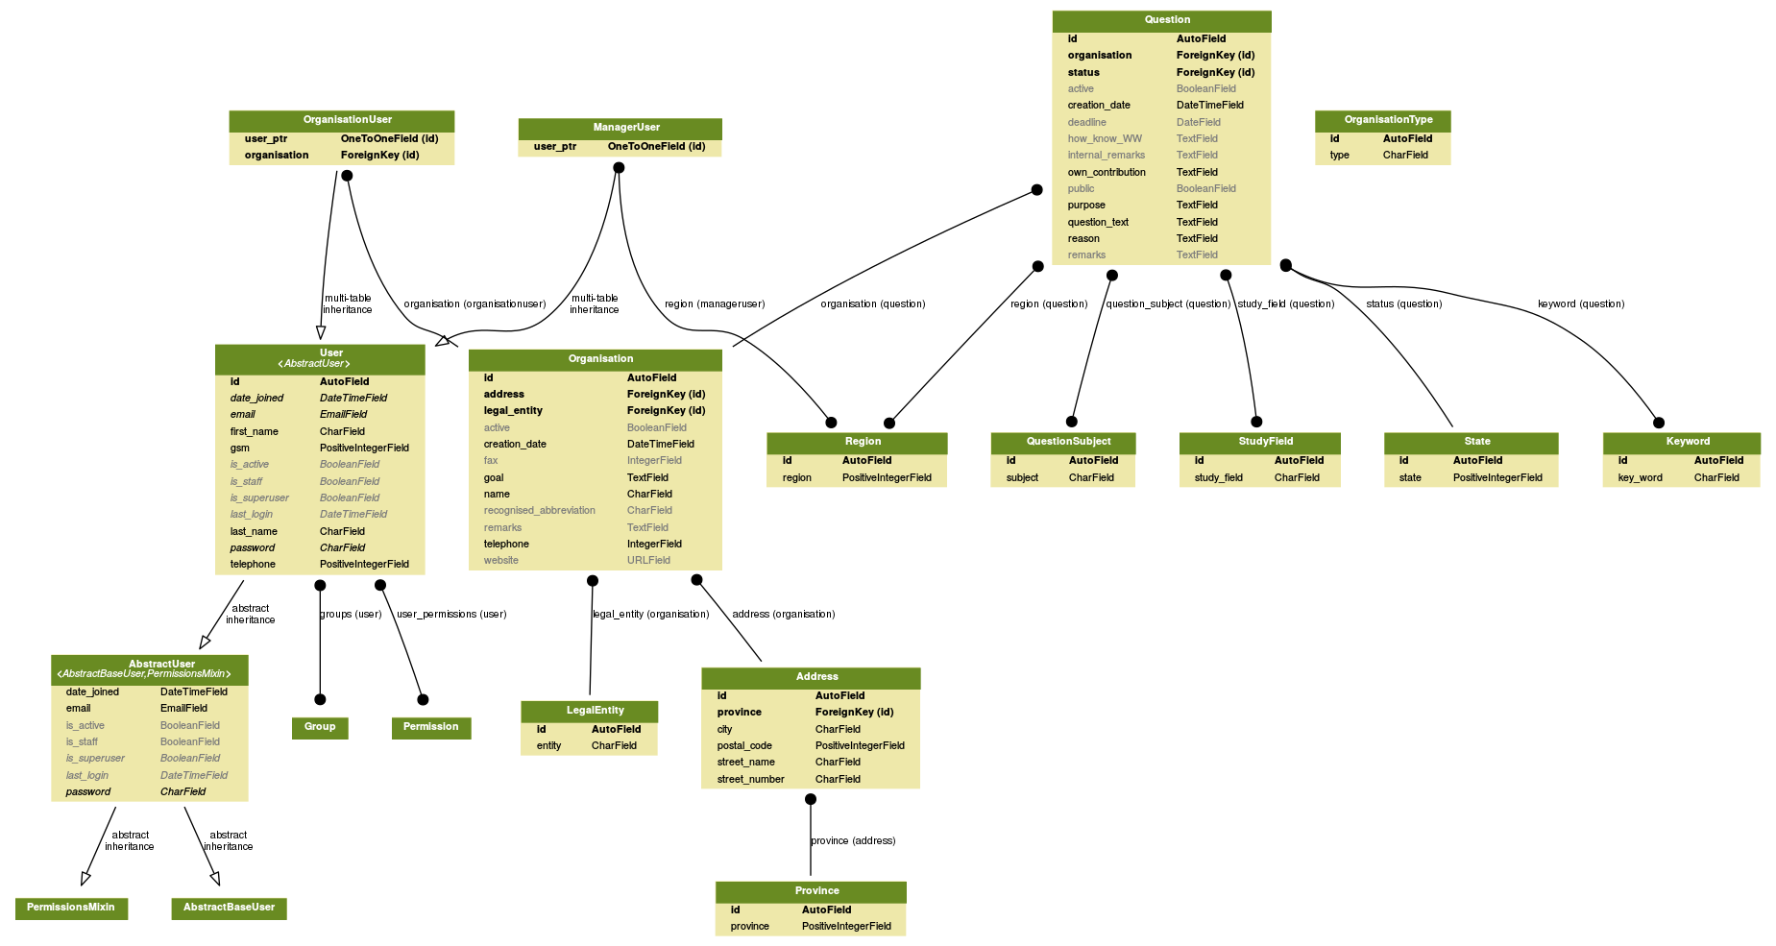

3. Manual
Hiervoor verwijzen we naar het aparte document ‘UserGuide’ dat beschikbaar is op github in de Docs map.

4. Status
Opleiding:
- Leren Django-webframework: Afgerond
  - Groep
- Leren Django-CMS: Afgerond
  - Groep
- Leren HTML, CSS & Javascript: Afgerond
  - Robbe
Design:
- E/R diagram: Afgerond
  - Beau De Clercq
- UML diagram: Afgerond
  - Beau De Clercq
- Software architectuur & Design Patterns: Afgerond
  - Groep
- Django models (design database schema): Afgerond
  - Beau De Clercq

Server:
- Opzetten & onderhouden:
  - Beau De Clercq

Implementatie:
- Aanmaken non-database app pagina’s: Afgerond
  - Robbe Heirman
- Gebruikers registreren(front-end): Afgerond
  - Robbe & Thomas
- Gebruikers registreren(Back-end): Afgerond
  - Thomas Van Bogaert
- Gebruikers aanmelden(Front-end): Afgerond
  - Thomas & Robbe
- Gebruikers aanmelden(Back-end): Afgerond
  - Thomas Van Bogaert
- Organisaties aanmaken(Back-end): Afgerond
  - Thomas Van Bogaert
- Registratie app integreren in DjangoCMS: Afgerond
  - Thomas Van Bogaert
- Vragen Registreren(Front-end): Afgerond
  - Robbe Heirman
- Vragen Registreren(Back-end): Afgerond
  - Thomas Van Bogaert
  - Robbe Heirman
- Vragen behandelen(Front-end): In behandeling
  - Robbe Heirman
- Vragen behandelen(Back-end): Afgerond
  - Robbe en Thomas
- Vragen afronden: In behandeling
  - Groep
- Gebruikersinfo aanpassen: In behandeling
  - Groep
- Info van organisaties aanpassen: Afgerond
  - Groep
- Zoekmodule: In behandeling
  - Robbe Heirman
- Facet search: Afgerond
  - Robbe Heirman

Tests & maintenance:
- Integratie oude database in de nieuwe: In behandling

Administratie:
- Verslagen: ongoing
  - groep
- Rapport:
  - groep
- User guide:
  - Robbe

